ش _{ي}ق القدس

استمارة فحص المفاهيم األساسية: الصف التمهيدي 5( سنوات)
ترجمة طاقم الخدمات النفسية باب الساهرة-

رقم الهوية: | اسم الطفل:
رقم الهاتف: | تاري خ الميالد:
اسم المعلمة: | اسم الروضة:
اسم األب: | اسم األم:
جيل الطفل _{ي}ف يوم الفحص: | تاري خ الفحص:
مشاكل صحية: | هل كان طالب _{ي}ف البستان 4( سنوات)

(اسأل\ي الطفل األسئلة التالية واكتب اإلجابة بشكل دقيق)
فحص المعلومات الشخصية:

عمرك؟ كم عائلتك؟ اسم ما اسمك؟ ما

عمله؟ هو ما يعمل؟ هل والدك؟ اسم

عملها؟ عو ما تعمل؟ هل والدتك؟ اسم

لديك؟ أخ كم

الروضة؟ _{ي}ف
ماذا تحب

فحص العضالت الدقيقة:

∙ الرسم الحر:

.1 أعط الطفل ورقة الرسم الحر (مرفق) وقلم رصاص وممحاة، واطلب منه: ارسم رسمة.

_{ي}شء يرغب به،
( _{ي}ف حالة طلب الطفل تفاصيل إضافية حول الرسمة، أخ ربه أن بإمكانه رسم أي
وال تساعده بإعطاء أمثلة)

.2 أثناء قيام الطفل بالرسم، يجب تسجيل أي سلوك مم ب مثل: (تجنب الرسم، أسئلة كث بة،
مسكة القلم، اليد المسيطرة، واوصف مستوى الرسمة بالمقارنة مع أبناء جيله.

_{ي}ف حالة عدم
.3 بعد انتهاء الطفل من الرسم اطلب منه كتابة اسمه عىل رأس الصفحة،
معرفته، قم أنت بكتابة االسم والتاري خ.

.4 بعد أن ينه الطفل الرسم، اسأله: ماذا رسمت؟ إذا كان من الصعب عىل الطفل اإلجابة

اسأل بطريقة موجهة مثل: (من يوجد بالبيت؟ لمن هذه السيارة؟)... اكتب األسئلة
واألجولة بدقة.

اكتب\ي

∙ نسخ الصور: (مرفق نموذج)
أعط الطفل قلم رصاص وممحاة، واطلب منه: ارسم الشكل الموجود كما تراه تمام ًا.
أي سلوكيات مم بة:

∙ قص األشكال: (مرفق)
أعط الطفل مقص، واطلب منه قص األشكال التالية، اطلب منه أن يبدأ بالخط المستقيم،

ال ح ^{ى}ت الدائرة.
وي بل نزو

(إن كان يمسك المقص بيد واحدة أم اثنت ي، هل ال
اكتب مالحظات حول طريقة القص، مث
يقص الورق أم يمزقه ...الخ)

فحص المفاهيم:

∙ األلوان:
- تسمية: ضع\ي أمام الطفل مكعبات أو دوائر من ألوان مختلفة، واسأله ما هذا اللون؟
_{ي}ل برتقا أخض أحمر
أسود أصفر أزرق

- تمي ب: إذا لم يتمكن الطفل من تسمية لون واحد او أك ^{ر}ب، اسألوا اآل ^{ى} _{ي}ت:

_{ي}ل ربتقا ال أين ض؟
أين األحمر؟ أين األخ

األسود أين األصفر أين األزرق أين

- مالئمة: إذا لم يتمكن الطفل من تمي ب لون واحد أو أك ^{ر}ب، اسأل:

ض، أين يوجد لون يشبهه؟
هذا لون أخ
هذا لون أحمر، أين يوجد لون يشبهه ؟

هذا لون برتقا _{ي}ل، أين يوجد لون يشبهه؟ هذا لون أزرق، أين يوجد لون يشبهه؟

∙ األشكال الهندسية:
هذا لون أسود، أين يوجد لون يشبهه؟
هذا لون أصفر، أين يوجد لون يشبهه؟
- تسمية: اسأل الطفل: ما هذه الصورة؟
ع مرب دائرة
مستطيل مثلث

- تمي ب: _{ي}ف حالة لم يتمكن الطفل من تسمية أحد األشكال، اسأله:
أر _{ي}ت (ورجي _{ي}ت) أين الدائرة أر _{ي}ت أين المرب ع
المستطيل أين _{ي}ت أر المثلث أين _{ي}ت أر

- مالئمة: إذا لم يتمكن الطفل من تمي ب أحد األشكال اسأله:
هذه دائرة، أين يوجد شكل يشبهها؟
هذا مرب ع، أين يوجد شكل يشبهه؟
هذا مثلث، أين يوجد شكل يشبهه؟
هذا مستطيل، أين يوجد شكل يشبهه؟

∙ مفاهيم االتجاهات:

ضكوب ي 2( كأس) ومكعب، ضع المكعب داخل الكوب، واسأل الطفل: أين
- تسمية: أح

المكعب؟ اعمل نفس الطريقة عىل كل من:
:الكأس خلف المكعب :الكأس عىل المكعب
المكعب تحت الكأس: المكعب أمام الكأس:
:ي الكأس ي ب المكعب :الكأس بجانب المكعب

- فهم: أعط الطفل المكعب واطلب منه:
ضع المكعب عىل الكأس: _ ضع المكعب خلف الكأس:
ضع المكعب تحت الكأس: ضع المكعب أمام الكأس:
ضع المكعب بجانب الكأس: ضع المكعب ب ي الكأس ي:

∙ أعضاء الجسم:
تسمية: ضع إصبعك عىل الصورة المرفقة أو عىل جسمك، واسأل الطفل ما هذا؟

الرقبة اليدين
الرأس ي الرجل
العيون الشعر

البطن
ي األذن

األصابع الفم
الذقن الظهر
األظافر

إذا لم يتمكن الطفل من اإلجابة، انتقل إل التمي ب.
تمي ب: قل للطفل: أر _{ي}ت أين ؟
الرقبة اليدين
الرأس ي الرجل
العيون الشعر

البطن
ي األذن

األصابع الفم
الذقن الظهر
االظافر

∙ مفاهيم حسابية:

_{ي}ف حالة كانت اإلجابة نعم اكتب اإلجابة
ك: اسأل الطفل: بتعرف تعد؟
- العد االوتوماتي

.

ض 10 مكعبات، واطلب من الطفل عدها، واكتب اإلجابة:
_{ي}ف حال كانت اإلجابة ال، أح

.

- تسمية األرقام:
اسأل الطفل بشكل عشوا _{ي}ت، ما هذا الرقم (مرفق ورقة باألرقام.)
3 2 1
6 5 4
9 8 7

10
قل للطفل، أر _{ي}ت أين الرقم:
 |  | تمي ب األرقام: | -
3 | 2 | 1
6 | 5 | 4
9 | 8 | 7
 |  | 10
 |  | تمي ب الكمية: (مرفق) | -

اسأل الطفل، أر _{ي}ت أين يوجد حيوان واحد؟
الحيوانات؟ من ب الكث يوجد أين _{ي}ت أر
كم حيوان يوجد هنا؟
2 1
4 3

∙ ال ^{ر}ثوة اللغوية:
اسأل الطفل وامتب اإلجابة بشكل دقيق:
الرصاص؟ قلم هو ما
الجمل؟ هو ما
الطاولة؟ _{ي}ه ما
الحقيبة؟ ه ما

∙ فهم اجتماع:

اسأل الطفل واكتب اإلجابة بدقة:
بالعطش؟ نشعر عندما نفعل ماذا
ربد؟ بال نشعر عندما نفعل ماذا

رسم ح ر

نسخ األشكا ل

قص األشكال

األشكال الهندسي ة

أعضاء الجس م

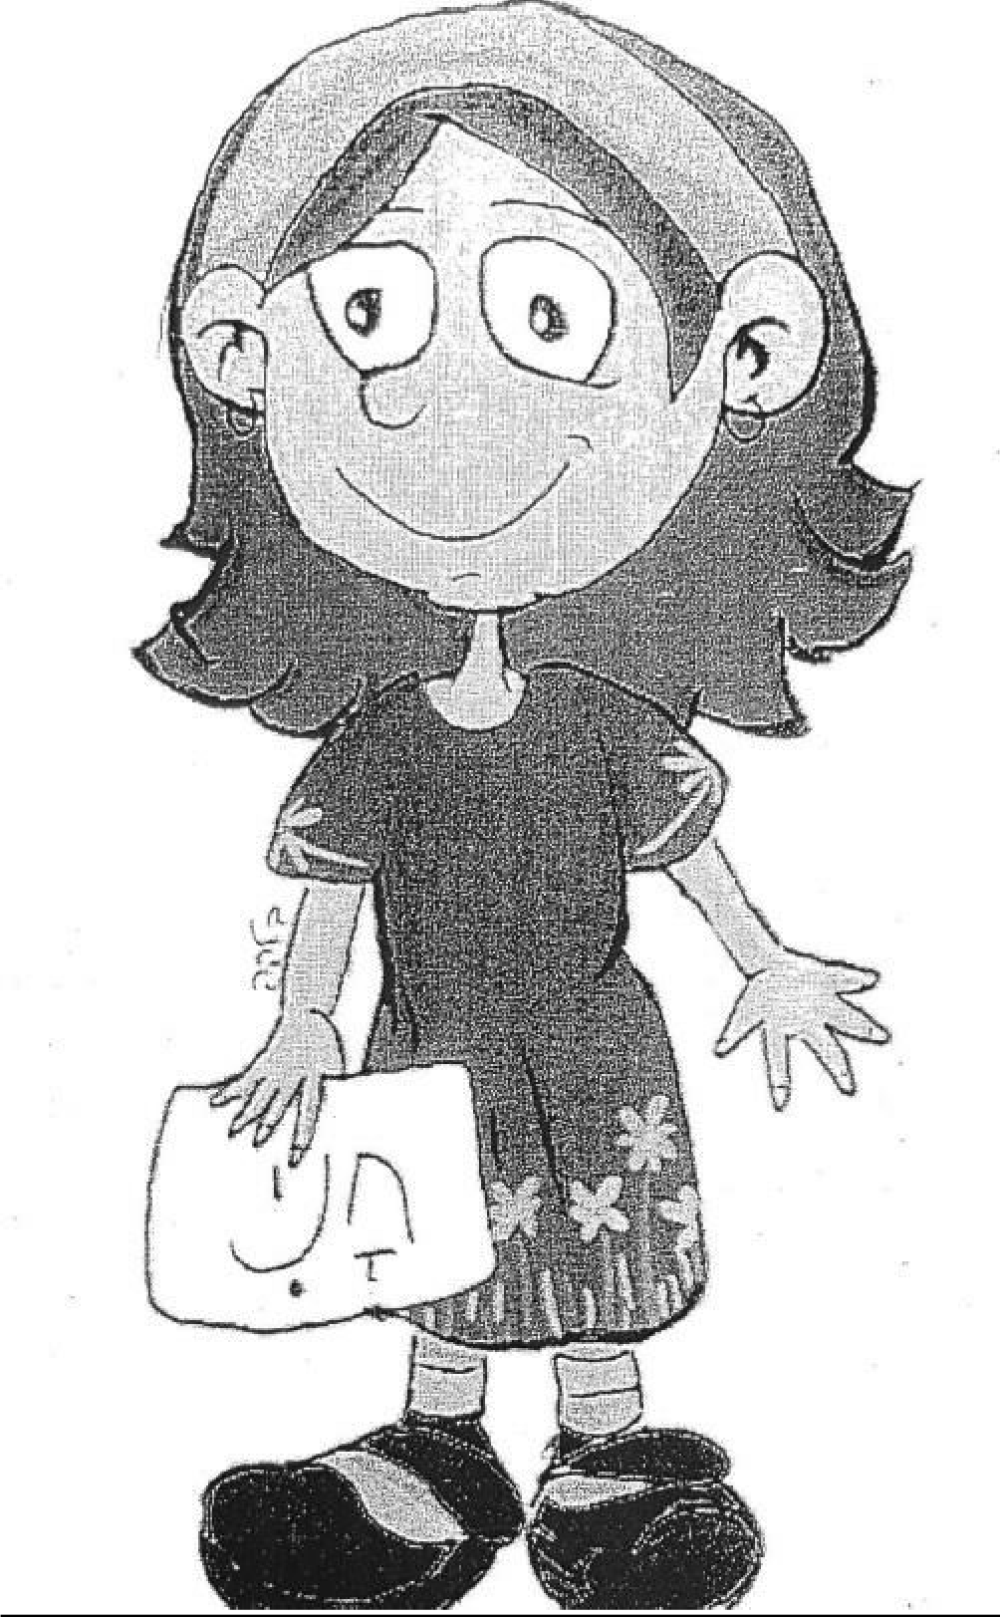

األرقا م

٤
١
٩

٦ ٨
٢
٠١ ٣
٥
٧

الكم ّيات

